南江县中心城区声功能区划分技术报告
（征求意见稿）主要内容

一、划分必要性分析
南江县开展声环境功能区划工作的年代较早，原功能区、交通噪声、区域环境噪声监测点位图等由技术人员手绘而成，年代久远，不适应南江县中心城区日新月异的发展以及新标准、技术规范的实施。
2006年12月，南江县首次对县城声环境功能区进行划定，并报请巴中市环境保护局审批同意，至今已15年。根据《声环境功能区划分技术规范》（GB/T15190-2014）要求，城市声环境功能区原则上不超过5年调整一次，南江县已超过这个期限。依据2021年11月四川省生态环境保护督察工作领导小组办公室《关于全省声环境功能区划分、调整情况的通报》（川环督察办函〔2021〕187号）文件，南江县属于超过10年以上未调整声环境功能区的县级城市，要求在2022年10月底前完成调整划定，并将此项工作纳入2022年度目标考核。
因此，重新对南江县城区声环境功能区的划分十分必要。

二、划分范围
本次区划范围参照《南江县城市总体规划（2011-2030）》中确定的南江县中心城区：北起马跃溪，南至东榆石矿坝，西至槐树、杨家河一带（以绕城路西环线为界），东以鹰嘴岩、塔子山等自然山体以及绕城路东环线为界，规划红线面积31.72平方公里，城市建设用地面积26.5平方公里。

三、划分依据
（一）法律法规
《中华人民共和国环境保护法》
《中华人民共和国噪声污染防治法》（2022年6月5日）
（二）相关标准及政策性文件
《声环境质量标准》（GB3096-2008）
《关于全省声环境功能区划分、调整情况的通报》（川环督察办函〔2021〕187号）
《关于加强和规范声环境功能区划分管理工作的通知》（环办大气函〔2017〕1709号）
《建筑施工场界环境噪声排放标准》（GB12523-2011）
《声环境功能区划分技术规范》（GB/T 15190-2014）
《南江县城市总体规划（2013-2030）》
《城市用地分类与规划建设用地标准》（GB50137-2011）
《工业企业厂界环境噪声排放标准》（GB12348-2008）
《社会生活环境噪声排放标准》（ GB22337—2008）

四、执行标准
各类声环境功能区适用下表规定的环境噪声等效声级限值。
环境噪声限值 单位：dB(A)
声环境功能区类别 |  | 时段
 |  | 昼间 | 夜间
0类 |  | 50 | 40
1类 |  | 55 | 45
2类 |  | 60 | 50
3类 |  | 65 | 55
4类 | 4a类 | 70 | 55
 | 4b类 | 70 | 60
备注：根据《中华人民共和国噪声污染防治法》，“昼间”是指6:00至22:00之间的时段，“夜间”是指22:00至次日6:00之间的时段。

五、划分结果
南江县县城声环境功能区划分总面积25.08km²，其中1类声环境功能区面积0.44km²，占划分总面积1.7%；2类声环境功能区面积19.48km²，占划分总面积77.7%；3类功能区面积5.16km²，占划分总面积20.6%；4类声环境功能区为南江县县城的主要城市主次干路、公路两侧一定范围内的区域（不统计面积）。
划分结果见附表1和附图1。

附表1 南江县城区声环境功能区划分结果
类别 |  | 区域编号 | 区域简称 | 划分依据 | 面积（km²） | 区域范围 | 环境噪声限值
1类声环境功能区 |  | 1-1 | 七一中学片区 | 居住、教育 | 0.16 | 七一中学学校内区域 | 昼间：55  夜间：45
 |  | 1-2 | 小河职业中学片区 | 居住、教育 | 0.28 | 小河职业中学学校内区域
2类声环境功能区 |  | 2-1 | 混合区 | 商业、居住、工业混杂 | 19.48 | 1类区、3类区、4类区以外区域 | 昼间：60  夜间：50
3类声环境功能区 |  | 3-1 | 东榆工业园区 | 工业 | 5.16 | 东榆社区主街道（职业中学除外）、东榆工业园区内区域 | 昼间：65  夜间：55
4类声环境功能区 | 4a类 | 4-1 |  | 主干道：巴陕高速、绕城路东环线、绕城路西环线、光雾山大道、红塔大道、朝阳大道、观景大道、东榆铺街  次干道：秀水大街、米仓山大道、西山坡路、金槐路、城南路、城北路及其他次干道 |  |  | 昼间：70  夜间：55

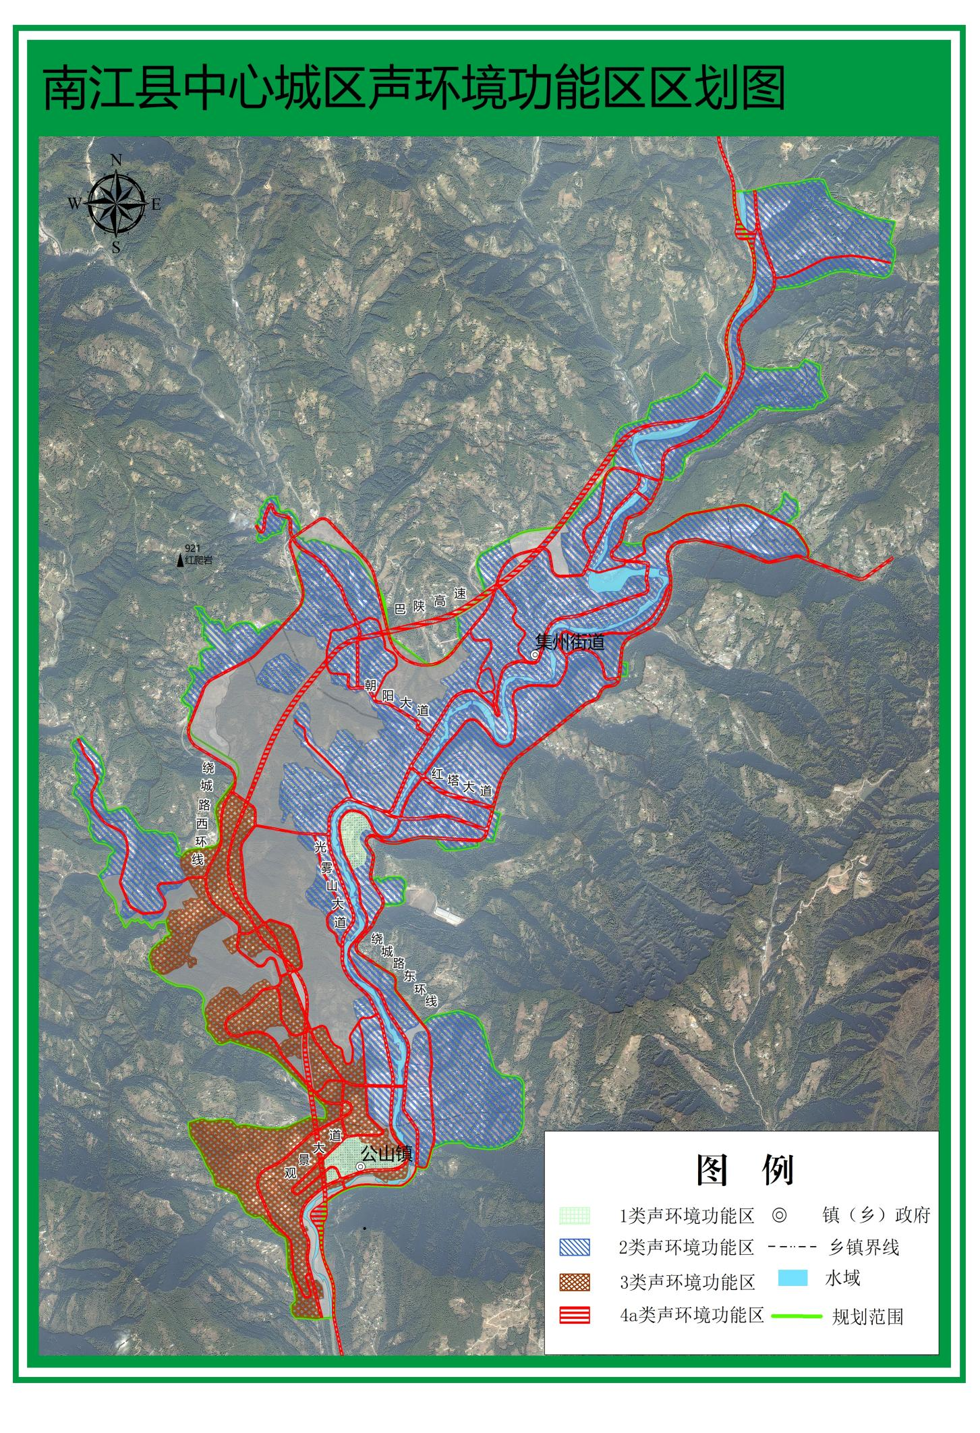
附图1 南江县城区声环境功能区划成果图

